杏壳生物炭对温室次生盐渍化土壤修复效应的研究

谢文达 1，智燕彩 2，李 玘 1，赵英男 1，耿丽平 1，张立军 3，刘文菊 1*，李博文 1(1. 河北农业大学 资源与环境科学学院/河北省农田生态环境重点实验室，河北 保定 071000；  
2. 农业部环境保护科研监测所，天津 300191；3. 承德华净活性炭有限公司, 河北 承德 067500)

摘 要：日光温室土壤次生盐渍化是设施蔬菜生产中的主要障碍性因子。研究以温室盐渍土、杏壳生物炭和负载微生物的杏壳 生物炭为主要对象,通过监测土壤培养过程中土壤溶液pH,电导率(E0 ,水溶性磷、水溶性钾的动态变化,以及相应处理下盐分 敏感蔬菜- 辣椒的发芽率，探索添加不同比例的生物炭材料对温室次生盐渍化土壤的修复效果。结果表明，经过 40 d 土壤培 养,添加杏壳生物炭对土壤溶液pH影响不明显，但是2.5%低添加量生物炭降低土壤溶液EC值的效果最为明显，在土壤培养 的整个时期，添加杏壳生物炭和负载微生物的杏壳生物炭土壤溶液EC值均显著低于CK且微生物负载生物炭降低土壤溶液 EC值的效果更好;此外，添加生物炭不仅降低了土壤水溶性磷钾的变化幅度,有利于磷钾在土壤中的固持，而且显著提高了土 壤碳氮比(P<*0.05)*；辣椒发芽率随生物炭材料添加量的增加显著提高(P<0.05),其中添加10%负载微生物的杏壳生物炭辣椒 的发芽率可达90%以上，比对照提高 2.3倍。综上所述，添加负载微生物的生物炭对设施菜田次生盐渍化土壤的修复效果较好。 关 键 词:生物炭;温室盐渍化土壤;EC值;发芽率

中图分类号：X53 文献标识码：A 文章编号：0564- 3945(2019)02- 0407- 07

DOI:10.19336/j.cnki.trtb.2019.02.22

谢文达，智燕彩，李 玘，赵英男，耿丽平，张立军，刘文菊，李博文.杏壳生物炭对温室次生盐渍化土壤的修复效应研究J］. 土壤通报, 2019, 50(2): 407- 413

XIE Wen- da, ZHI Yan- cai, LI Qi, ZHAO Ying- nan, GENG Li- ping, ZHANG Li- jun, LIU Wen- ju, LI Bo- wen. Effects of Biochar on the Restoration of Secondary Salinized Soil in Greenhouse［J］. Chinese Journal of Soil Science, 2019, 50(2): 407- 413

生物炭是由废弃生物质原料加工而成的多孔材 料，具有一定的吸附性能，稳定性强且表面存在多种富 氧官能团，在土壤环境领域的应用日益受到关注。已 有研究表明，生物炭在培肥和改良障碍性土壤方面具 有一定潜力［1~3］，能改善土壤的理化性质，促进土壤微 生物生长及作物对营养物质的吸收［4］；目前土壤次生 盐渍化已成为我国设施农业可持续发展亟待解决的主 要障碍因子，孙军娜等［5］的研究结果表明生物炭可用 于改良盐渍土，提高土壤总有机碳含量，降低土壤碱化 度。但由于对生物炭研究起步晚，其在盐碱土壤修复 方面的应用研究不充分，同时由于盐碱土壤成因复杂， 且不同研究对生物炭材料的选择不同，导致研究结论 存在差异，不利于生物炭的实际应用，因此研究不同生 物炭材料对不同盐碱类型土壤的修复效果不仅有益于 更好的探讨其修复机理，同时可以扩充生物炭盐碱土 修复数据资料，为今后建立相关数据库，指导生物炭的 实际应用提供便利。

本试验通过室内模拟培养和连续采集土壤溶液的 方法，以日光温室次生盐渍化土壤和杏壳生物炭为主 要研究对象，探索加入不同比例的三种生物炭材料对 土壤溶液pH、电导率(EC)、可溶性磷、可溶性钾等理 化指标动态变化的影响，同时测定培养前后土壤碳氮 比，以及对盐分较为敏感的辣椒种子在培养前后土壤 中的发芽率，以期为温室盐渍化土壤的修复及生物炭 材料的实际应用提供数据支持。

1. 材料与方法

1.1 **试验材料**

供试土壤：2017 年 3 月采集于河北省永清县刘 其营乡张迁务村(116。33'43" E,39°17'10" N)日光温 室，种植蔬菜为辣椒。土壤的基本性质:pH 7.23, EC 2440 阴 cm-1, CEC 18.20 cmol kg-1,速效磷 97.88 mg kg-1, 速效钾 583.35 mg kg-1,总氮 1.3 g kg-1。

供试生物炭材料:来自河北承德华净活性炭有限公 司,为其副产品。A杏壳生物炭(水洗后)；B杏壳生物炭 (水洗前)；C杏壳生物炭(负载微生物。基本性质见表1。

收稿日期：2018- 07- 06；修订日期：2018- 12- 19

基金项目：河北省应用基础研究计划重点基础研究项目(17962902D、国家科技支撑计划(2015BAD23B01和河北省蔬菜产业技术体系 (HBCT2018030206)资助

作者简介:谢文达(1993-)，男，硕士研究生，主要从事生物炭的环境效应研究。E-mail:[wd_xie@163.com](mailto:wd_xie@163.com)

* 通讯作者： E- mail: [liuwj@hebau.edu.cn](mailto:liuwj@hebau.edu.cn)

|  |  |  |  |  |  |
| --- | --- | --- | --- | --- | --- |
| 表 1 供试生物炭材料的基本性质  Table 1 Basic properties of materials used biochar | | | | | |
| 材料  Material | pH | EC@S cm-) | CEC(cmol kg-1) | 有效磷(mg kg-)  Available phosphorus | 有效钾(mg kg-)  Available potassium |
| 杏壳生物炭（水洗后）A | 9.24 | 389 | 39.71 | 61.62 | 4961.95 |
| 杏壳生物炭（水洗前）B | 10.42 | 907 | 42.63 | 347.84 | 6970.01 |
| 杏壳生物炭（负载微生物）C | 9.79 | 1093 | 48.25 | 321.13 | 7103.02 |

* 1. 试验设计

试验于2017 年 3 月 18 日至4 月 27 日期间进行， 供试土壤分别添加不同比例的杏壳生物炭（水洗后）、 杏壳生物炭（水洗前）、杏壳生物炭（负载微生物），添加 量按生物炭 / 土壤质量比为 2.5%、5.0%、10%、20%， 共 12 个处理，每处理 3 次重复，具体试验处理设置见 表 2 。

|  |  |  |  |
| --- | --- | --- | --- |
| 表 2 试验处理的设置  Table 2 Treatments in this experiment | | | |
| 处理  Treatment | 生物炭 / 土壤质量比 Ratio of biochar to soi(l %) | | |
| A | B | C |
| CK | 0 | 0 | 0 |
| 1 | 2.5 | 2.5 | 2.5 |
| 2 | 5 | 5 | 5 |
| 3 | 10 | 10 | 10 |
| 4 | 20 | 20 | 20 |

培养容器为高13 cm,开口直径9 cm的纸杯，每 杯装入供试风干土壤 350 g 并添加相应比例的生物炭 材料，充分混匀，按事先计算的土壤最大田间持水量浇 水，插入土壤溶液提取器（Rhizon MOM 10 cm length, 2.5 mm OD, Rhizosphere Research products, Wageningen, The Netherlands）后于恒温培养箱（25 °C） 中培养40 do每天于固定时间抽取土壤溶液3 ml用于 测定土壤pH、电导率（EC）、水溶性磷、水溶性钾等指 标的动态变化。培养前3 d,每天抽取土壤溶液后对纸 杯称重，了解土壤水分损失情况。3d后，每天向纸杯 中加水10 ml,维持土壤水分含量恒定。土壤溶液测定 其pH和EC值后加入20 p l硝酸4 °C冷藏保存。分 别取第 10、18、25、32、39 d 土壤溶液测定水溶性磷含 量的动态变化;取第11、17、24、31、38 d的土壤溶液测 水溶性钾含量的动态变化。

培养试验结束后使土壤自然风干，同培养前各处 理的土壤用元素分析仪（Vario EL III,德国Elementar 公司）测定土壤总碳、总氮并计算碳氮比后进行辣椒种 子的发芽率试验。将培养前后各处理的土壤分别装入 高5 cm,开口直径6 cm的纸杯中，用水浇透后在每杯 土壤表面均匀播种20 粒辣椒种子，覆土 1 cmo 喷水湿 润表层土壤后将其放入恒温培养箱（25 °C），每天于固 定时间在土壤表面喷水，使土壤保持湿润。辣椒发芽后 第6天统计各纸杯中辣椒幼苗数量，计算发芽率。从辣 椒播种到统计发芽率（试验结束）共16天。

* 1. 测定方法

土壤及其溶液中理化指标测定方法参考鲍士旦 《土壤农化分析》[6]:土壤溶液中pH.EC值分别以pH计 和电导仪测定，水溶性磷含量采用钼锑抗比色法测定， 水溶性钾含量采用火焰光度法测定，土壤总碳、总氮用 元素分析仪测定。

* 1. 数据处理

发芽率 =每容器中辣椒发芽数量 /20*100%

试验数据采用 Microsoft Excel 2010 和 SPSS 22.0 进行统计分析。

1. 结果与讨论
2. 土壤溶液pH变化特征

加入不同生物炭材料（A为水洗生物炭,B为没有 水洗生物炭， C 负载微生物的生物炭） 后土壤溶液 pH 的动态变化如图1所示。在培养初期（5 d）,添加三种 生物炭材料（A, B, C）使土壤溶液pH值明显升高*（****P*** < 0.05），平均分别高出对照 3.3%、4.2%、4.5%o 这说明在 培养初期，生物炭中的碱性基团增加了土壤溶液中 OH-的浓度。随着培育时间的延长，添加生物炭的土壤 溶液pH趋于稳定，且在后期有所降低，尤其是负载微 生物的生物炭处理的土壤溶液，降至和对照相同水平。 整体来看，整个培养期土壤溶液pH变幅在± 0.17〜 0.36之间,pH的变化与CK相比差异不显著，这说明 盐渍土中添加的生物炭对土壤溶液 pH 的变化具有缓 冲作用，对供试土壤溶液pH无明显影响刚。

1. 土壤溶液 EC 值的变化特征

已有的研究表明，土壤可溶性盐分与电导率成正 比，因此可根据土壤溶液EC值的变化了解土壤可溶 性盐分的变化％由图2可以看出，由于三种生物炭材 料的EC值远低于供试土壤，加入A、B、C三种生物炭 材料后，由于稀释作用，各处理土壤溶液EC值与CK 相比有所降低，平均降低幅度分别为 23.1%、13.9%、 21.9%。此后的培养过程中各处理和CK土壤溶液EC 值均保持下降趋势，至培养结束（40 d）时,CK及各处 理土壤溶液EC值达到最低。

8.2

8.2

8.0

8.0

7.8

7.6

7.6

7.4

7.2

CK—»-A3

Al —A4

A2

7.4

-e-CK-^B3

-^B4

亠E2

0 5 10 15 20 25 30 35 40

培养町间(d)

Incubation days

7 2 i i i i i i i i

'0 5 10 15 20 25 30 35 40

培养时间(d)

Incubation days

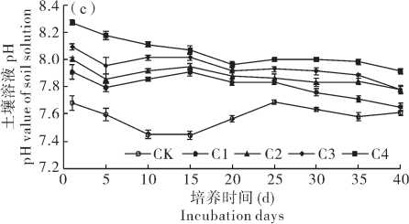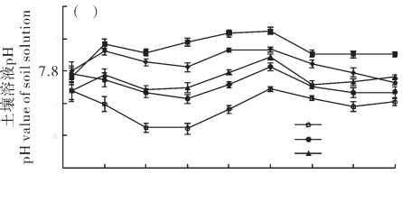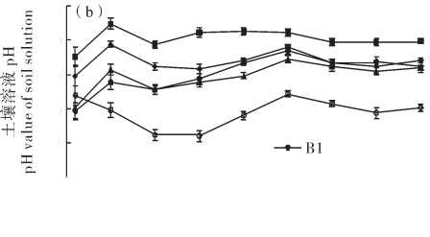

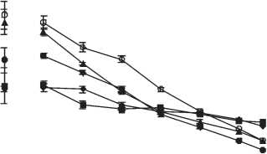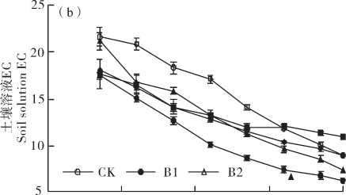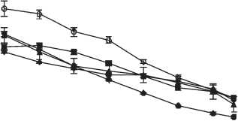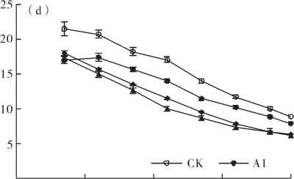

CK ―•—Al ——A2 I I

0 10 20 30 40

土壤培养时间(d)

Incubation time of soil

CK -^^Cl C2

0 10 20 30 40

土壤培养时间(d)

Incubation time of soil

图1不同生物炭(A, B, C对土壤溶液pH值动态变化的影响

Fig.1 Effect of different types of biochar on pH value of soil solution

25「(a)

0 10 20 30 40

土壤培养时间(d)

Incubation time of soil

25r (0)

0 10 20 30 40

土壤培养时间(cl)

Incubation time of soil

图2不同生物炭(A, B, C对土壤溶液EC值动态变化的影响

Fig.2 Effect of different types of biochar on EC value in soil solution

培养结束时（40 d时,对添加生物炭A的各处理 而言,A1处理的土壤溶液EC值比CK下降了 11.3%, 与培养初期（7 d相比,A1、A2、A3、A4处理的土壤溶 液EC值明显下降（P<0.05）,幅度分别为53.6%、 57.6%、26.2%、25.8% （图2A ；对添加生物炭B的各处 理, B1 处理土壤溶液的 EC 值相对 CK 下降了 30%, B1、B2、B3、B4处理相比于培养初期（7 d） 土壤溶液EC 值的下降幅度分别为 64.3% 、65.2% 、50.9% 、30%（图2B）；对添加生物炭C的各处理,C1处理的土壤溶液 EC 值比 CK 显著下降了 31.6%（P < 0.05）， C1、C2、C3、 C4相比于培养初期（7 d） 土壤溶液EC值的下降幅度 分别为 65.3%、54.3%、43.9%、44.9%（图 2C） 。这说明添 加微生物负载的生物炭可以降低盐渍化土壤溶液中水 溶性盐分的含量［10］。

此外，与 CK 相比，低添加量的三种生物炭 A1、 B1、C1 处理降低土壤溶液 EC 值的效果最为明显，在 土壤培养的整个时期，添加 B1 和 C1 的处理土壤溶液 EC值均显著低于CK,且C1降低土壤溶液EC值的效 果更好（图 2D） 。

1. 土壤溶液中磷含量的变化特征

加入不同生物炭（A, B, C）后土壤可溶性磷的动 态变化如图 3 所示。整个培育期， CK 土壤溶液磷的浓 度在1.11〜2.18 mgL-1之间变化，处理间差异没有达 到显著水平；水洗生物炭处理 A 组，土壤溶液磷的浓 度在1.27〜1.88 mg L-1之间变化,处理间差异不显著; 未水洗生物炭处理 B 组，土壤溶液中磷浓度变化范围 1.15〜2.61 mgL-1,且在培养10 d和18 d,生物炭 2.5%添加量与其他添加量之间差异显著 （P < 0.05）； 微生物负载生物炭处理 C 组，土壤溶液中磷浓度变化 范围0.88〜2.26 mg L-1,除培养10 d,其他时间所去土 壤溶液中磷浓度在不同添加比例之间存在显著差异 P < 0.05） 。总之，不添加生物炭和添加洗过的生物炭 在 40 d 培育期对土壤水溶性磷无明显影响，而未水洗 生物炭和微生物负载生物炭随着添加量的增加，土壤 溶液中水溶性磷显著升高，这是因为生物炭本身含磷 所致（表 1） 。

土壤培养时间（d）

Incubation time of soil

土壤培养时间（d）

Incubation time of soil

土壤培养时间（d）

Incubation time of soil

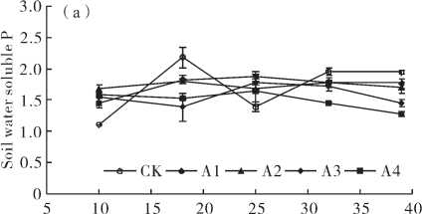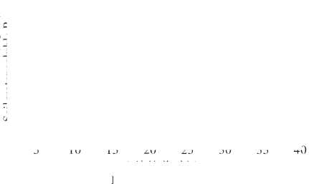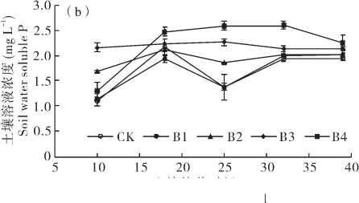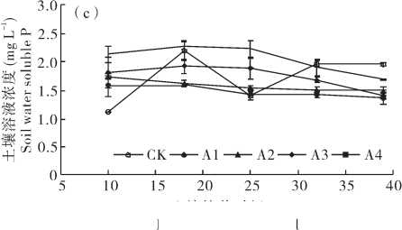

图3不同生物炭（A, B, C对土壤水溶性磷动态变化的影响

Fig.3 Effect of different types of biochar on soil water soluble phosphorus

此外，整个培养过程中,A、B、C三组的水溶性磷 平均变化量分别为0.332,0.688,0.389 mg L-1,显著低 于CK水溶性磷变化量1.07 mgL-1,这说明生物炭的 吸附作用对于稳定土壤溶液中磷的浓度也有有较好的 效果。这与生物炭本身疏松多孔的结构对土壤中水溶 性磷产生吸附作用有关［11,12］。

2.4 **土壤溶液中** K **含量的变化**

图4显示了添加不同生物炭（A, B, C）后土壤水 溶性钾的动态变化，可以看出与 CK 相比， 3 组生物炭 的添加显著提高了土壤水溶性钾的含量，且水溶性钾 含量与生物炭添加比例成正比，随培养时间的延长，对 照与各处理的土壤溶液中水溶性钾浓度逐渐下降。

在整个培养期内 A 组土壤水溶性 K 浓度变化范 围在 138 ~ 944 mg L-1 之间，明显低于 B 组 （170 ~ 1270 mgL-1 ）和 C 组（184 〜1056 mgL-1），说明超纯水 浸泡冲洗降低了生物炭自身水溶性 K 的含量。在培养 后期（31 d和38 d之间的变化），B3、B4及C组四个处 理土壤水溶性钾的变化幅度都明显低于 CK （P < 0.005），说明添加杏壳生物炭比例超过 10%或在杏壳 生物炭表面负载微生物对土壤水溶性钾含量的变化可起到缓冲作用。且B、C两组在培养末期（31〜38 d）钾 浓度趋于稳定，变化幅度均不超过 6%，进一步说明杏 壳生物炭（水洗前）和杏壳生物炭（负载微生物）在培养 末期对土壤水溶性钾含量变化的缓冲作用更明显［13］。 这是因为在这一培养时期吸附作用对土壤钾含量的变 化起主导作用［14］。

土壤培养时间（d）

Incubation time of soil

土壤培养时间（d）

Incubation time of soil

O

乂 上qn-o⑦ (L*1*

o o o o o o O o o o o o o O

4 2 0 8 6 4 2

土壤培养时间（d）

Incubation time of soil

OOOOOOOO o o o o o o O 4 2 0 8 6 4 2

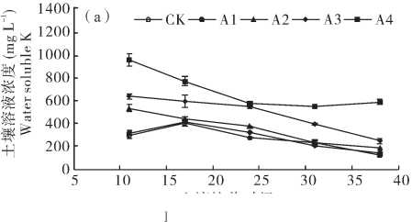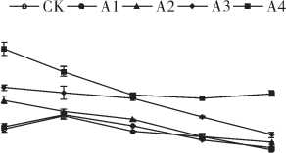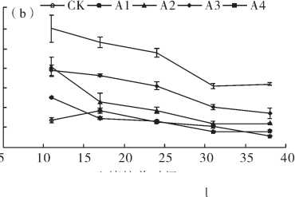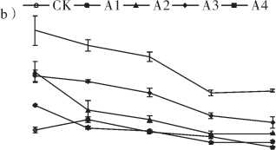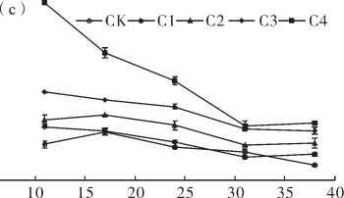

图4不同生物炭（A, B, C对土壤水溶性K动态变化的影响

Fig.4 Effect of different types of biochar on soil water soluble potassium

1. 土壤碳氮比的变化特征

图5反映了添加不同生物炭（A, B, 0的土壤在 培养前后土壤碳氮比的变化。无论是培养前的土壤还 是培养 40 d 后的土壤，随着生物炭添加比例的增大土 壤碳氮比逐渐升高。三组材料在相同添加比例下土壤 碳氮比的升高幅度及培养前后的变化情况也有所差 异。对比培养前后土壤碳氮比数据，除 A4、B4 处理培 养后土壤碳氮比分别比培养前降低 4.5%和 3.1%以 外，其他各处理土壤经室内短期培养后碳氮比均有所 提高，其中 CK 的提高率约为 28.4%， A1、A2、A3 的提 高率分别为 16.5%、4.9%、5.6%， B1、B2、B3 的提高率 分别为 21.5%、17.1%、9.4%， C 组四个处理的提高率分 别为 30.4%、28.4%、26.8%、14.6%，由此可见，随生物 炭添加量的提高，培养后土壤碳氮比的提高率下降。这 一方面可能是由于生物炭添加量的增加增大了对土壤 氮素的吸附作用，另一方面因为添加生物炭后对土壤 微生物产生影响，由于土壤碳氮比影响着微生物的活 性，生物炭投入量的提高在一定程度上抑制了土壤微 生物的代谢，进而减少了其对氮素的利用［15］。相同添加 比例下 C 组土壤碳氮比提高率显著高于 A、B 则表明 微生物的负载可能通过增加土壤活性有机碳的方式促 进了土壤微生物的活动［16］。

OOOOOOOOO 87654321 一一跖匚占匚 U 一 UCKTHC+U.21CCH

弐腿SW出

图5生物炭（A, B, C添加对土壤碳氮比的影响

Fig.5 Effect of biochar addition on the ratio of carbon to nitrogen in soil

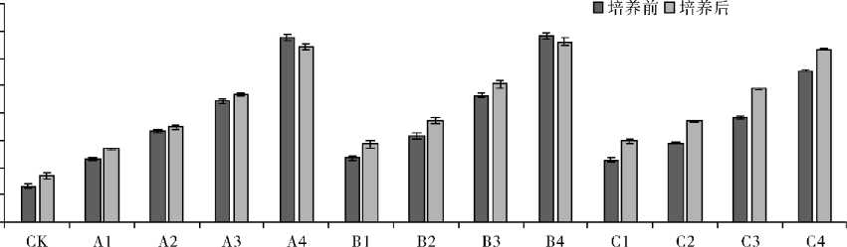

1. 土壤培养前后添加生物炭对辣椒发芽率的影响

图 6 显示了在培养前后的土壤中添加不同生物炭 (A,B, C)后辣椒种子的发芽率。各处理辣椒种子在培 养后土壤中的发芽率较培养前均有显著提高,提高率 在35.0%〜95.0% (P < 0.005),这因为培养后土壤溶液 中 EC 值远远低于培养前的土壤溶液 EC 所致(图 2) 。 与 CK 相比，各处理在培养后土壤中辣椒的发芽率显 著提高,A2、A3、A4 分别提高了 66.7%.129%.162%, B1、B2、B3、B4 分别提高了 133%、114%、124%、133%， C1、C2、C3、C4 分别提高了 61.9%、76.2%、162%、171% (P < 0.001)。 由此可见，土壤中添加不同比例的生物炭 一段时间后再播种辣椒，其对辣椒发芽率的响应有所 经过 40 d 的培养，辣椒发芽率随着添加比例的增大而 提高。 虽然添加生物炭 B 的各处理辣椒发芽率均显著 高于CK,但各处理间差异不显著。这是因为添加生物 炭 培 养 40 天后土壤溶液中的 EC 值 平 均 降 低 了 39.6%以上。 辣椒是对土壤盐分敏感的蔬菜，盐分过高 势必会降低其发芽率，培养后土壤溶液 EC 值的降低 为辣椒种子提供了较为良好的生长环境，所以,A4、 C3、C4处理的发芽率高达90%以上。然而,CK培养后 的土壤溶液 EC 值降低幅度在 57.5%，但发芽率只有 35%。 这是因为生物炭材料的添加不仅可降低次生盐 渍化土壤的可溶性盐分含量，还可能通过其独特的结 构和理化性质改善土壤的通气性和提高土壤田间持水

不同。 添加生物炭 A2、A3、A4 处理和全部 C 的处理，

量和持水能力[17-18]，从而促进种子的萌发。

Treatment

图6在培养前后的土壤中添加生物炭（A, B, C对辣椒种子发芽率的影响

Fig.6 Effect of different types of biochar on the germination rate of Capsicum annuum L.

QE UO「«.SW.T9O

(&)<>烫

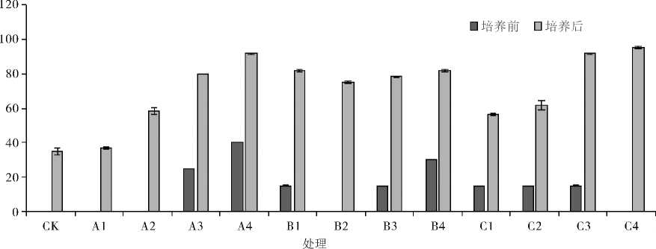

1. 结论
2. 在培养期内，与对照相比生物炭对土壤溶液 pH 值的影响不显著；但是影响了土壤溶液的 EC 值， 低添加量的三种生物炭处理降低土壤溶液 EC 值的效 果最为明显，在土壤培养的整个时期，添加杏壳生物炭 和负载微生物的杏壳生物炭处理的土壤溶液 EC 值均 显著低于CK,且微生物负载生物炭降低土壤溶液EC 值的效果更好。
3. 与 CK 相比，生物炭的添加降低了水溶性磷钾 的变化幅度，有利于磷钾在土壤中的稳定；添加杏壳生 物炭可显著提高土壤碳氮比*(****P*** < 0.005)，其中添加比 例为 2.5%的杏壳生物炭(负载微生物)对土壤碳氮比 的提高率达 30.4%。
4. 添加生物炭可显著提高土壤辣椒的发芽率 P < 0.005) 。 其中添加 10%杏壳生物炭 (负载微生

物)的土壤经过室内短期培养后，辣椒的发芽率可提高 2 倍以上。

参考文献：

[1 ] 魏迎春, 李新平, 刘 刚, 等. 杨凌地区大棚土壤硝态氮累积效应 研究水土保持学报，2008, 22⑵:174 - 176.

[2 ] 郭文忠, 刘声锋, 李丁仁, 等. 设施蔬菜土壤次生盐渍化发生机理 的研究现状与展望J]. 土壤，2004, 36(1): 25 - 29.

[3 ] 刘玉学, 刘 微, 吴伟祥, 等. 土壤生物质炭环境行为与环境效应 [J]. 生态应用学报, 2009, 20(4): 977 - 82.

[4 ] 张明月. 生物炭对土壤性质及作物生长的影响研究 [D]. 泰安: 山 东农业大学, 2012.

[ 5 ] 孙军娜, 董陆康, 徐 刚, 等. 糠醛渣及其生物炭对盐渍土理化性 质影响的比较研究J].农业环境科学学报，2014 ,33(3): 532 - 538.

1. 鲍士旦.土壤农化分析(第3版)M.北京：中国农业出版社,2007.
2. 王萌萌，周启星.生物炭的土壤环境效应及其机制研究J].环境化 学, 2013, 32(5): 768 - 780.

[8 ] 梁利宝, 冯鹏艳. 生物炭与有机肥、无机肥配施对采煤塌陷区复垦

土壤理化性状的影响[J].水土保持学报，2017, 31(5): 305 - 308.

[9 ] 刘广明, 杨劲松. 土壤含盐量与土壤电导率及水分含量关系的试 验研究 J] 土壤通报，2001, 32(S0): 85 - 87.

1. 岳 燕, 郭维娜，林启美, 等. 加入不同量生物质炭盐渍化土壤盐 分淋洗的差异与特征[J]. 土壤学报，2017, 51(7): 390 - 393.
2. CHEN Y, YOSHIYUKI S, MASAHIKO.T Effect of biochar use on sugarcane growth, soil parameters, and groundwater quality [J]. Australian Journal of Soil Research , 2010, 48(6~7): 526 - 530.
3. 张芙蓉, 赵丽娜, 张 瑞, 等. 生物炭对盐渍化土壤改良及甜瓜生 长的影响J上海农业学报，2015, 31(1): 54 - 58.
4. 农明英, 张乃明, 史 静, 等. 外源有机物料对次生盐渍化大棚土 壤的改良效果[J]中国土壤与肥料，2013, 16(6): 321 - 325.
5. 何绪生，张树清.生物炭对土壤肥料的作用及未来研究[J].中国农 学通报, 2011, 27(15): 16 - 25.
6. 尚 杰, 耿增超, 陈心想, 等. 施用生物炭对旱作农田土壤有机 碳、氮及其组分的影响[J].农业环境科学学报，2015, 34(3): 509 - 517.
7. 王 林. 水田土壤中氮素含量对活性有机碳变化的影响 [J]. 广东 农业科学, 2012, 3(18): 94 - 98.
8. 姜 伟. 温室土壤次生盐渍化及其主要盐分对辣椒幼苗胁迫的研 究[D].呼和浩特：内蒙古农业大学，2010.
9. 王丹丹, 郑纪勇, 闫永毫, 等. 生物炭对宁南山区土壤持水性能影 响的定位研究[J].水土保持学报，2013, 27(2):101 - 109.

Effects of Biochar on the Restoration of Secondary Salinized Soil in  
Greenhouse

XIE Wen- da1, ZHI Yan- cai2, LI Qi1, ZHAO Ying- nan 1, GENG Li- ping 1, ZHANG Li- jun 3,  
LIU Wen- ju 1*, LI Bo- wen1

(1. College of Resources and Environmental Sciences, Agricultural University of Hebei, Key Laboratory of Ecological Environment of  
Farmland in Hebei Province, Baoding 071000, China; 2. Agro-Envionmental Protection Institute, Ministry of Agriculture, Tianjin 300191,  
China; 3. Chengde Huajing Active Carbon Co., Ltd., Chengde 067500, China)

Abstract: Secondary soil salinization in greenhouse is one of the main obstacles in vegetable production. Three types of biochar materials (apricot shell biochar, that washed with deionized water, and that inoculated with microorganism) were added into the secondary salinized greenhouse soil at different rates (2.5%, 5%, 10% and 20%). We investigated the dynamic variations of pH, EC, soil water soluble phosphorus (P) and potassium (K), and the effects of biochar on soil C/N and germination rate of Capsicum annuum L. The results showed that biochar had no obvious influence on the pH value of soil solution during the incubation for 40 days. The EC value in soil solution was significantly reduced after the 2.5% biochar application and it was the lowest in the treatment of apricot shell biochar inoculated with microorganism. Biochar materials not only mediated the extent of variation of water soluble P and K, which would increase the absorption of soluble P and K in soil solution by soil particles, but also significantly increased (P < 0.005) the soil C/N. The germination rate of Capsicum annuum L. significantly increased (P < 0.005) with the amount of biochar application. The apricot shell biochar inoculated with microorganism applied at a rate of 10% showed the better effect on the restoration of secondary salinized soil and increased the germination rate of Capsicum annuum L. by 2.3 folds compared with control treatment. In a conclusion, the application of apricot shell biochar inoculated with microorganism would help to restore the secondary soil salinization in greenhouse.

Key words: Biochar; Saline soil in greenhouse; EC value; Germination rate of Capsicum annuum L.

[**责任编辑：张玉玲**]